Дата: 14.10.22 Клас: 5-А (2 гр.)
Укр.мова Вч.: Харенко Ю.А.
Тема: Уживання фразеологізмів у мовленні
Мета: дати учням уявлення про фразеологізм, його лексичне значення; виробляти навички доречного вживання фразеологізмів в усному та писемному мовленні; ознайомити школярів із фразеологічним словником української мови, збагачувати словниковий запас учнів; розвивати культуру мовлення, спостережливість.
Хід уроку:
- Пригадаймо!
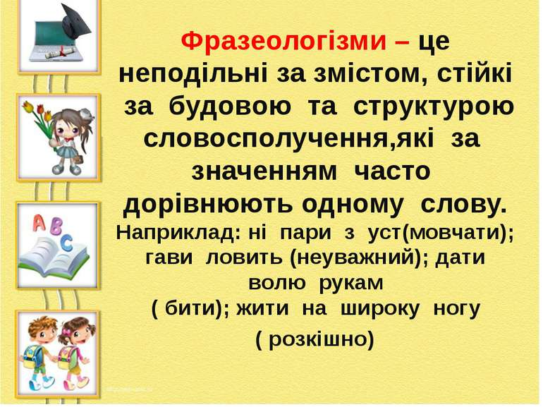

Функція фразеологізмів у мовленні:
Фразеологізми роблять мовлення вислівнішим, влучнішим, дотепнішим. Єдина з ними біда: фразеологізми не мають правил, їх можна вивчити лише один по одному. Певний вантаж цих висловів ми отримуємо в буденному житті й користуємося навіть не замислюючись.
Варто поповнювати свій фразеологічний запас, читаючи класику української літератури та власне фразеологічні словники.
- Лексична вправа (письмово)
Перепишіть речення. Підкресліть фразеологізми, поясніть їх значення.
І ця тиха, до краю довірлива розповідь перевернула чоловікові душу. (М. Стельмах) З вами хоч на край світу. Я, дядечку, добре бачу, але вам із великого голоду трохи баки забило.
- Творче завдання.
Складіть усно речення з поданими фразеологізмами. Поясніть значення сталих виразів.
Пекти раки, лити сльози, ні пари з вуст, молоко на губах не обсохло.
- Домашнє завдання
1) Вивчити теоретичний матеріал
Виконати вправу 159 (3 завдання письмово).
